|  |  |  |
| --- | --- | --- |
| **Единици за дължина** | **Единици за лице** | **Единици за обем** |
| 1 сантиметър (1 см) | 1 квадратен сантиметър (1 кв. см) | 1 кубичен  сантиметър (1 куб. см) |
| 1 метър  (1 м) | 1 квадратен метър  (1 кв. м) | 1 кубичен метър (1 куб. м) |
| 1 милиметър (1 мм) | 1 квадратен милиметър  (1 кв. мм) | 1 кубичен милиметър  (1 куб. мм) |

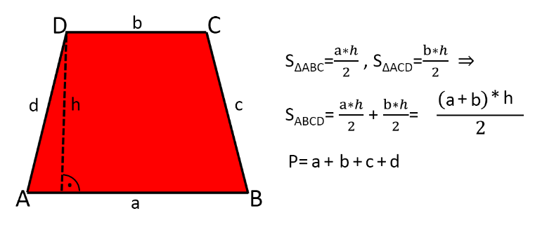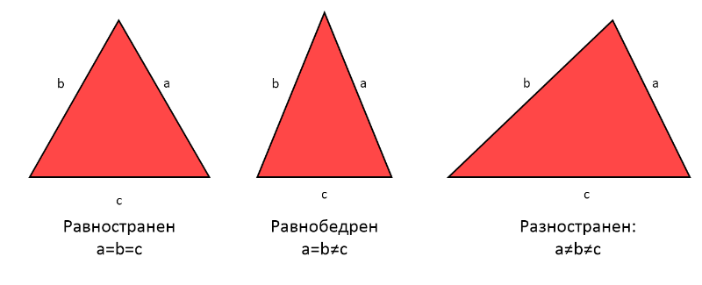

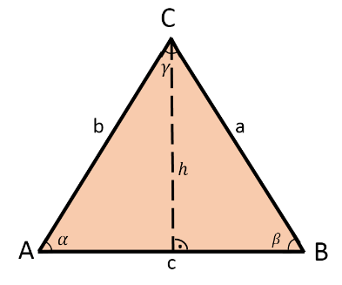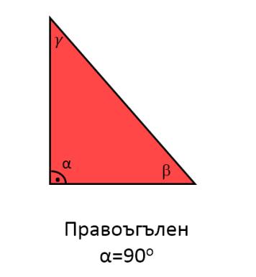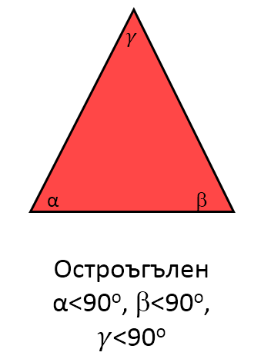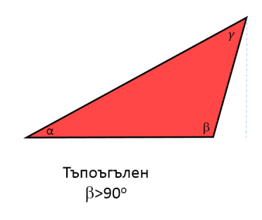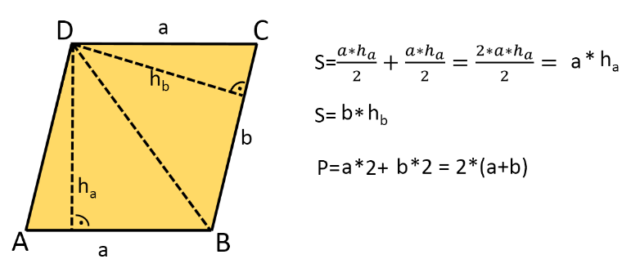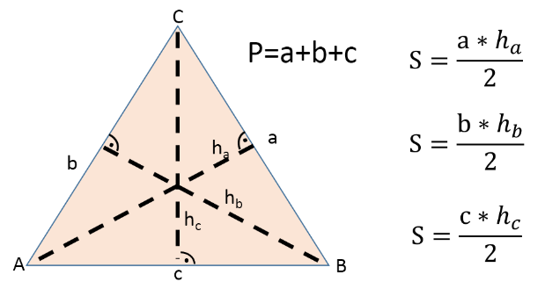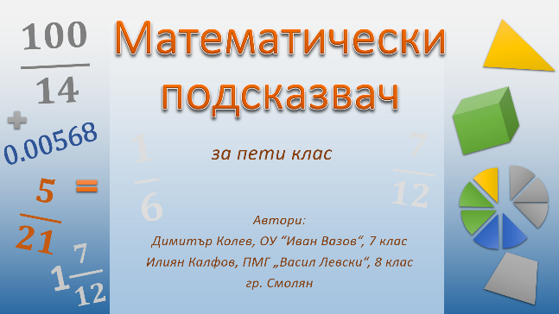

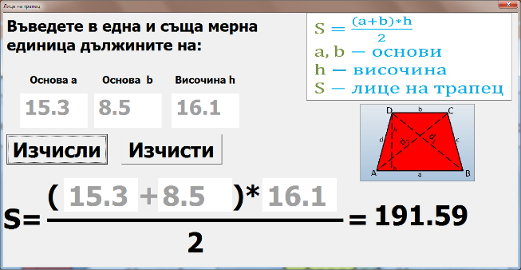

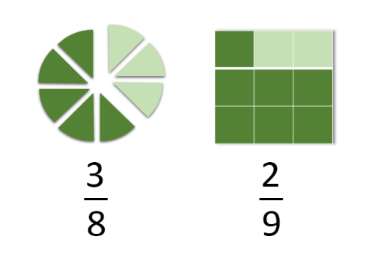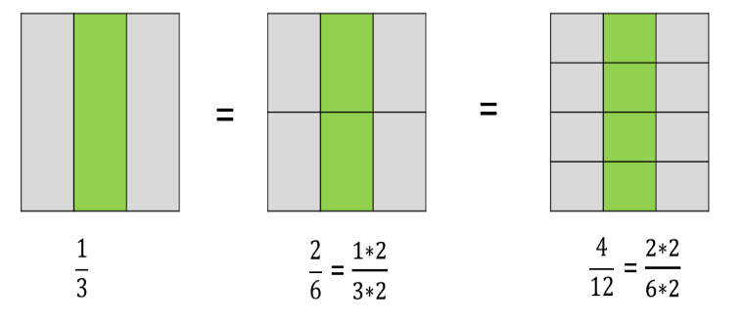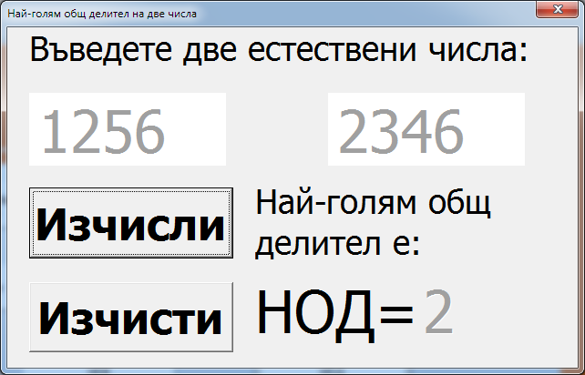

**Разместително** свойство – **a * b = b * a**

**Съдружително** свойство –

**а * b * c = a * (b * c) = (a * b) * c**

**Разпределително** свойство – **(a±b)*c=a*c ± b*c**